综合管理信息系统操作流程（相沟通新生数据报送环节）
- 登录综合管理信息系统，登录地址为：http://scemis.gdufe.edu.cn/imis/
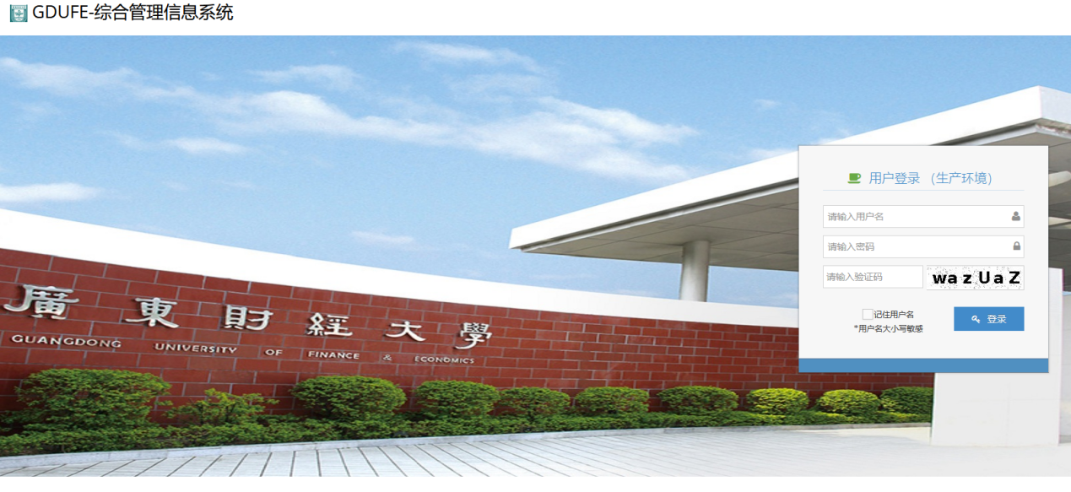
- 依次打开教务管理-自考管理-相沟通报名名单管理
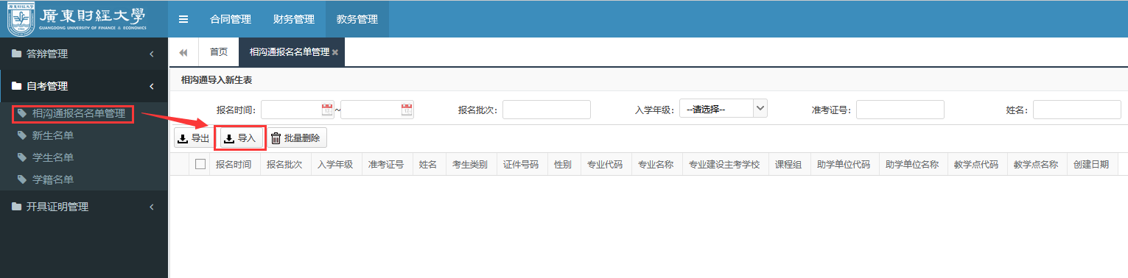
- 点击导入按钮，在excel导入界面里，下载模板，填入需要导入的学生名单（模板格式要求：准考证号、各项代码要求是文本格式，单元格不能包含特殊符合或公式，无准考证号的学生，助学点要根据附件*中的虚拟准考证号编码规则，对学生进行不重复编号），然后选择报名批次（2023年7月报名2023年10月考试），选择文件后点击导入
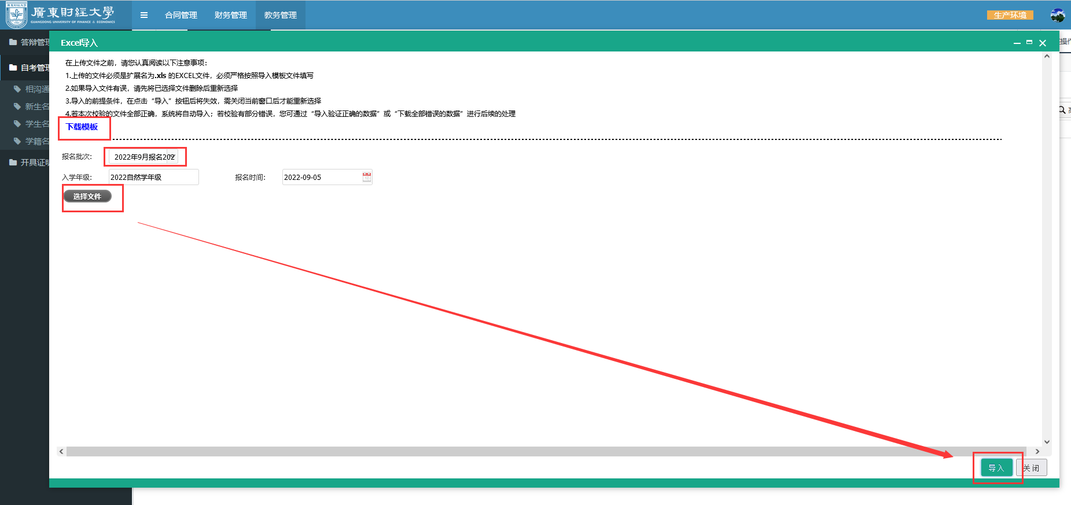
- 导入名单后，在新生名单中点击相沟通勾选名单
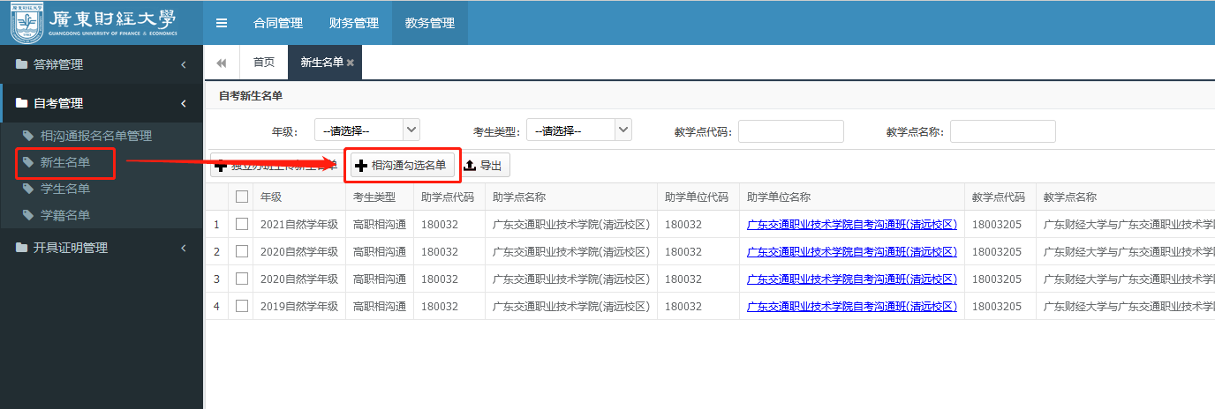
- 在相沟通勾选名单页面中，选择报名批次，点击获取学生列表，附件选择上传学生名单PDF版文件上传，然后点击开始上传
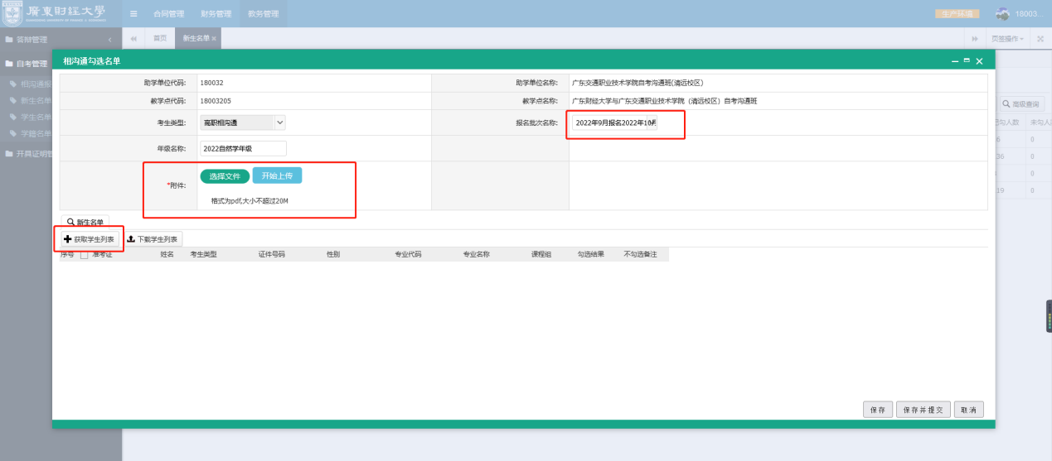
- 在学生列表中，检查学生的准考证、证件号码等信息时候正确，勾选的学生将会被提交，信息确认无误后点击保存并提交，然后待教务确认名单。
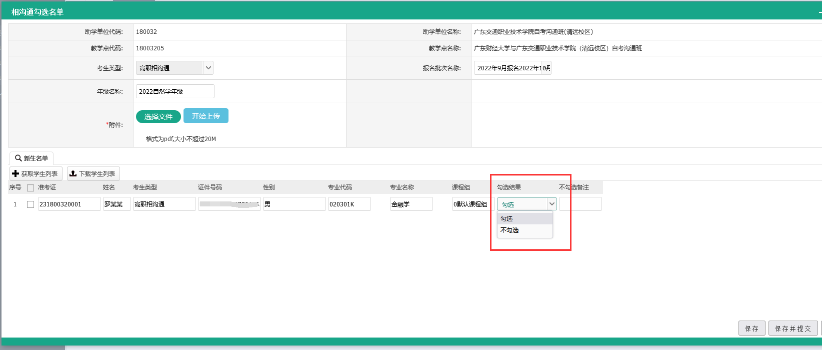
- 教务审核通过后，名单出现在学生名单中
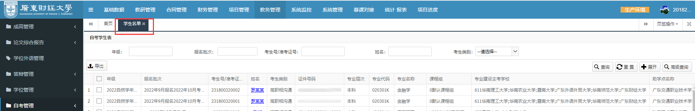
8.在教务管理-自考管理-学籍名单中点击导入补充信息(要学生交完费才能操作)
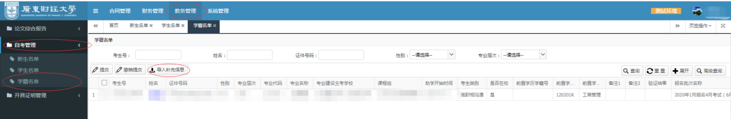
在导入补充信息中点击下载模板，按照下载好的模板，补充相沟通学生的学籍信息
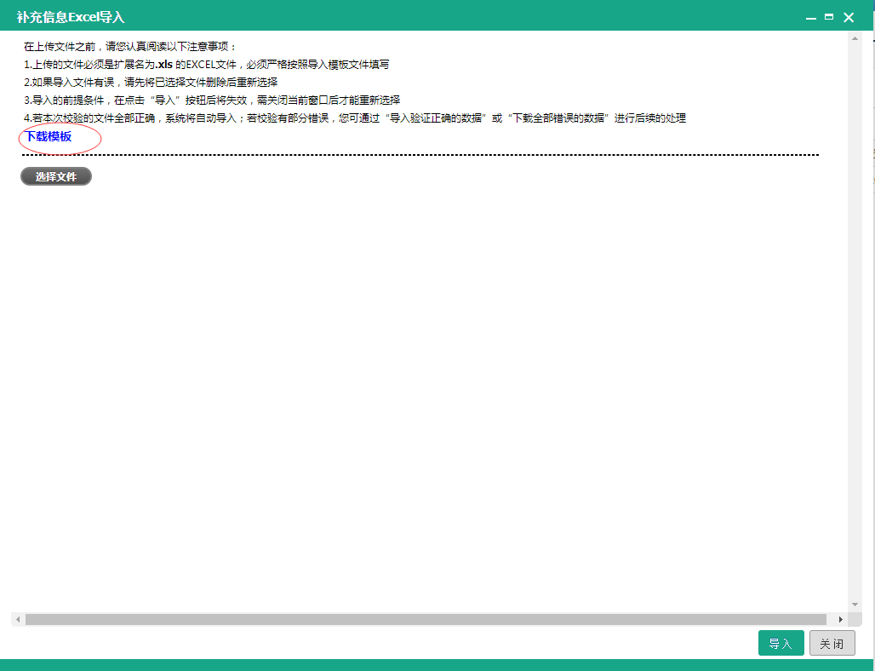
填写好补充信息后，点击选择文件-导入
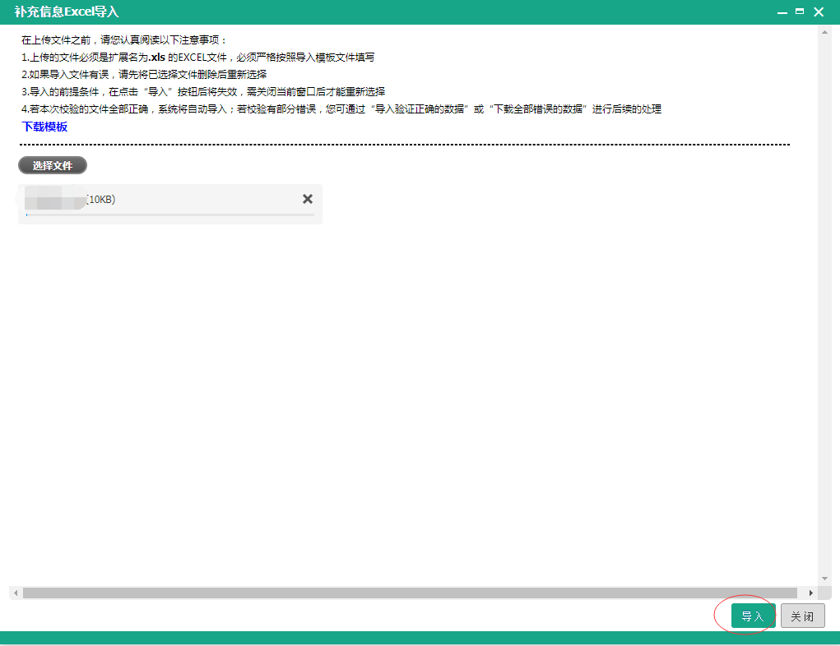
导入补充信息后，在学籍名单页面上选择要提交的学籍名单，点击“提交”按钮
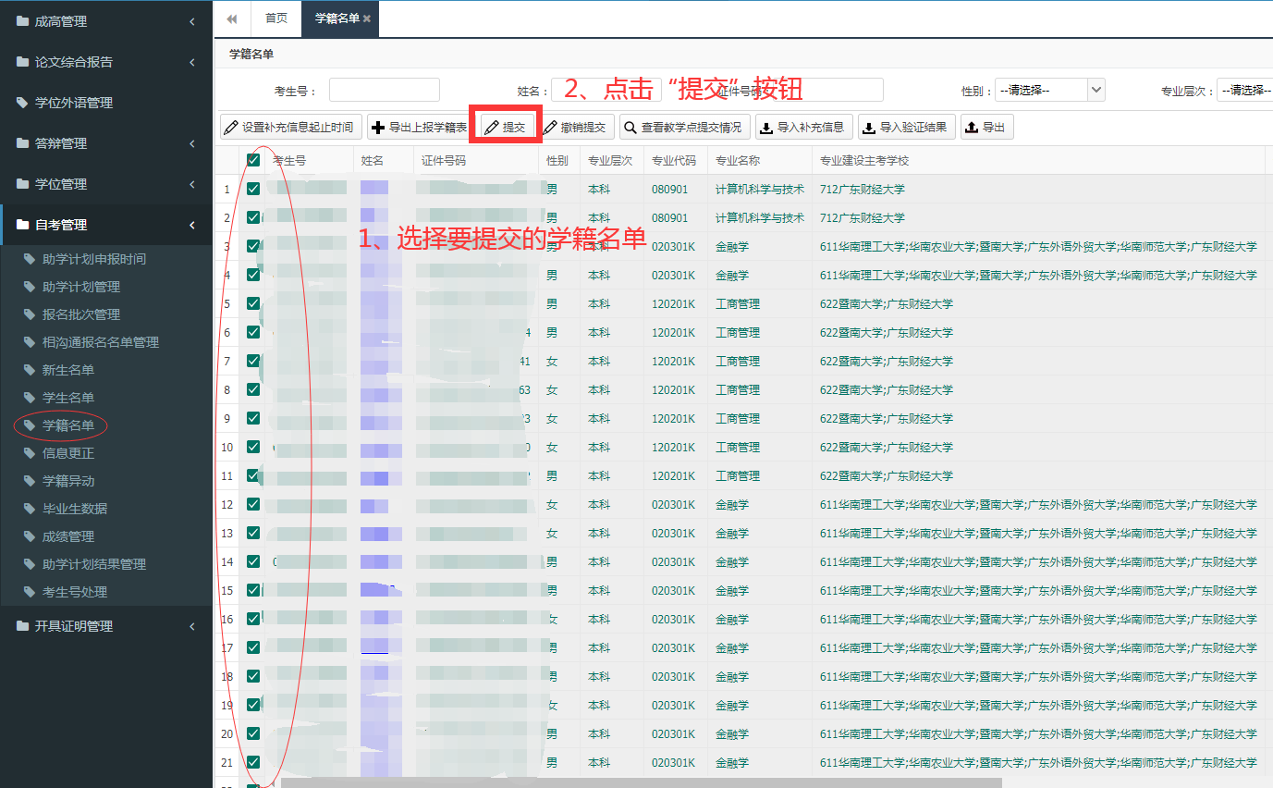
提交之后，补充学籍信息完成。
学院会根据教学点导入的学籍信息，待考试院系统开放学籍导入功能后，将相沟通名单导入考试院系统，教务部会反馈考试院系统提示的错误信息给相关的教学点修改（如无错误提示则不通知教学点修改）。

